独立站引流新渠道：
Snapchat 广告投放指南
Snapchat的月活跃用户已经突破8亿，每天有超过4.22亿人在用，比去年增长了10%。同时，Snapchat在13到34岁的用户群体中占据了超过75%的份额，尤其在Z世代和千禧一代中特别受欢迎。
这份数据表明，Snapchat未来有很大的发展空间，今天，我将会带大家好好探究Snapchat广告的那些关键技巧，比如怎么找准目标用户，怎么做出让人眼前一亮的广告内容。
一、挑选正确的Snapchat广告定位
最近几年投Snapchat的广告商，应该都有一种感觉，这个平台正依靠庞大的年轻用户群体和强大的广告定位功能，成为企业不可忽视的营销阵地。可是，要想在Snapchat上取得广告成功，广告定位，和最佳的广告创意实践都必不可少。
我们先说Snapchat的主要定位选项：
1.标准定位
Snapchat的标准定位选项容易上手，可以依据位置、年龄、性别和语言等条件锁定受众。
- 地理位置定位：如果想针对某个地方（比如城市、街区）的用户打广告，可以优先选择这个定位，不管是本地商家还是服务提供商都能用。
- 人口统计定位：可以根据用户的年龄、性别、收入、学历，甚至是婚姻和家庭情况来选人，特别适合那些产品或服务针对特定人群的企业。
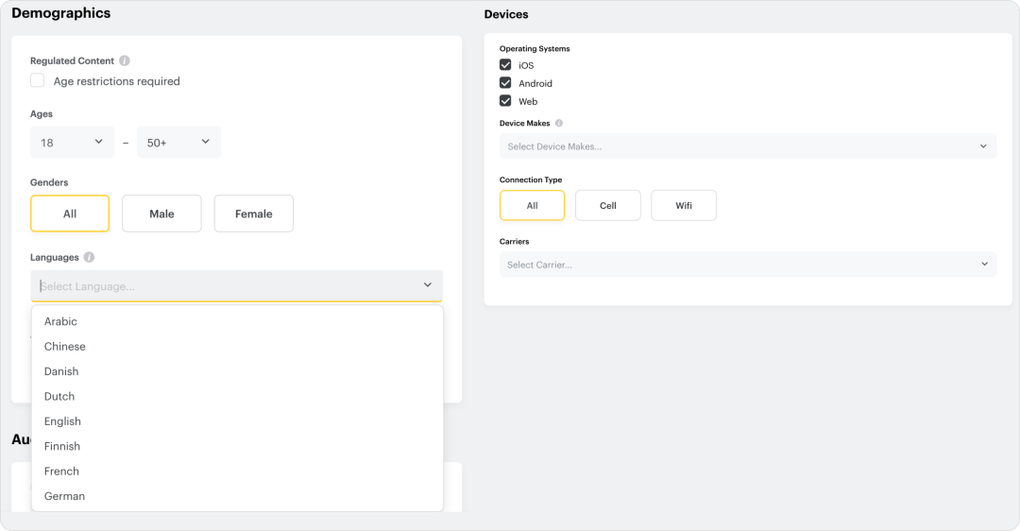
- 语言定位：对于面向国际用户的广告，可以用这个功能，用对方熟悉的语言去沟通，让广告更贴合受众。
- 预定义受众群体：可以根据用户的生活方式、购物习惯或者常去的地方来定位，比如健身爱好者、旅行达人或者喜欢网购的人。
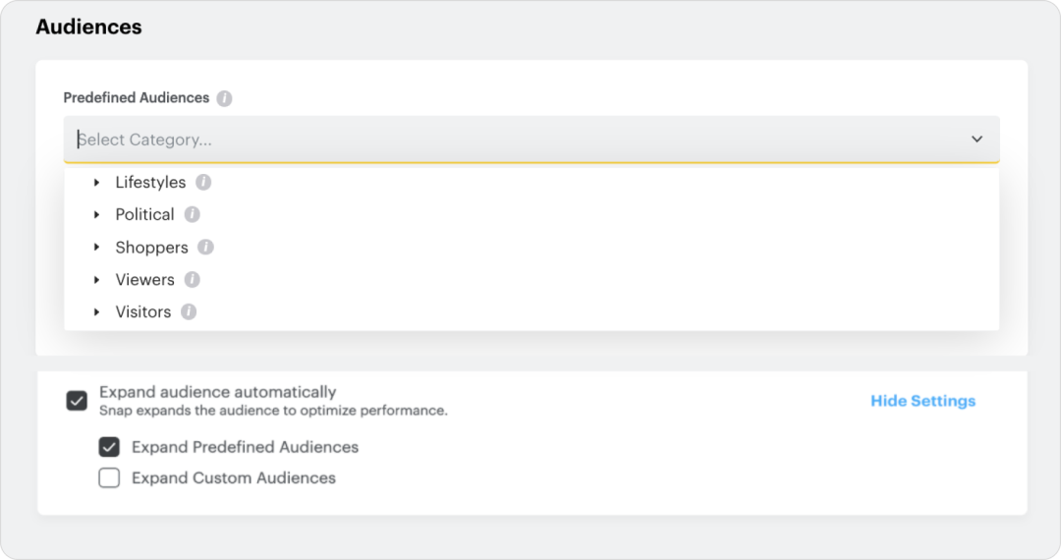
注*：把几种定位方式搭配起来用，比如位置、行为和语言，广告就能更贴合用户，效果也会更好。而且，用Snapchat的受众洞察工具把好的设置保存下来，以后做活动就能直接用，方便又高效。
2.自定义受众
自定义受众群体可重新吸引与企业有过互动的用户，通过个性化优惠促使其转化。
- 现有客户：把客户的信息（比如邮箱、电话）上传上去，给他们发独家折扣，尤其是那些大客户，更容易下单。
- 网站访客：用Snap Pixel跟踪那些来过网站的人，比如给那些加了购物车但没买的人发优惠券或者包邮福利，影响用户下单的心智。
- 应用用户：找那些用过你应用的人，比如提醒很久没登录的人回来，或者告诉他们应用新增了什么功能，还可以给点免费试用的福利。
- 广告参与受众：看看以前广告里哪些人点过赞、留过言，再给他们推点感兴趣的优惠。
- 个人资料参与受众：给那些点过你主页、评论过你内容的人打广告，因为他们对你的产品/品牌已经有点印象了，更容易被转化。
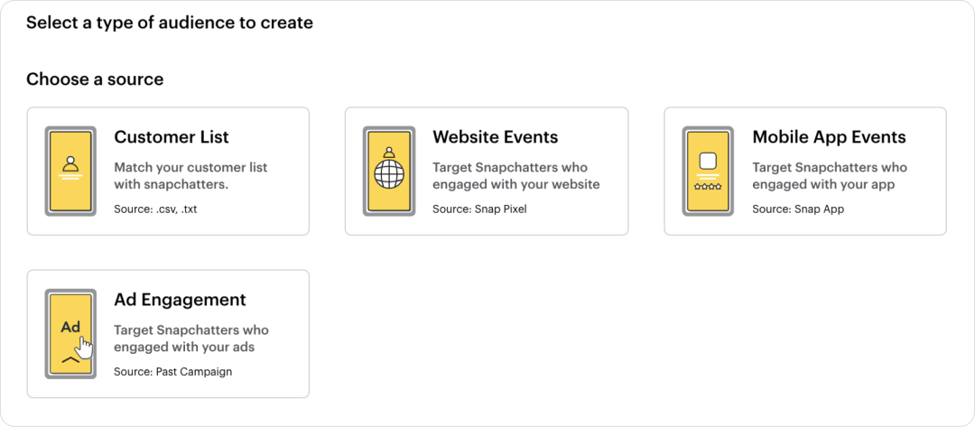
3.相似受众
要是想找和现有客户类似的潜在客户，可以用Snapchat的相似受众工具，它会根据现有数据，帮你找到兴趣和行为相似的新用户。
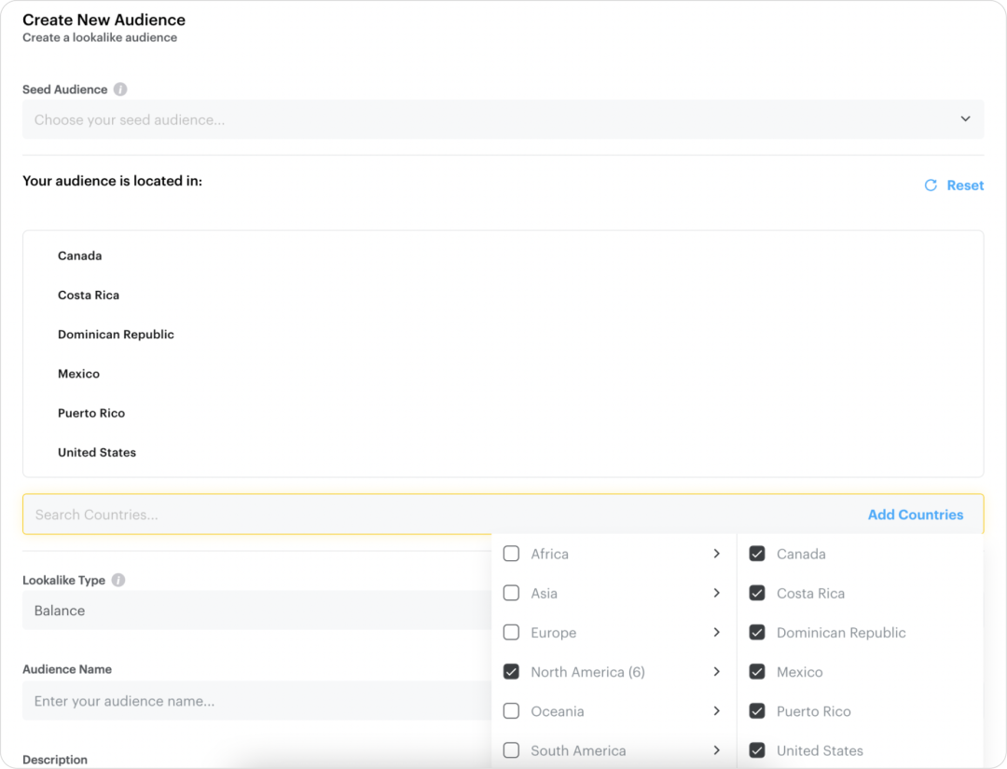
- 相似性：聚焦于与现有客户画像高度相近的小众用户群体，特别适合推广高端产品、小众服务；或是针对高转化率客户群体开展精准广告投放。
- 平衡：寻找既与现有客户有一定相似性，又能覆盖更广泛人群的受众群体。这种策略适用于扩大广告投放范围、测试新产品或新服务，既能保持相关性，又能多接触一些人。
- 覆盖率：锁定与现有客户较为相似的大规模受众群体，适合做宣传活动、提升品牌知名度，能接触到更多潜在客户。
了解这些定位选项后，需根据广告目标选择合适的类型：
- 建立知名度：标准定位可实现广泛覆盖，搭配相似受众可进一步拓展范围。
- 推动转化：自定义受众和相似受众群体是接触高转化潜力人群的理想选择。
- 平衡覆盖与相关性：结合平衡相似受众和预定义受众，可兼顾范围与精准度。
除此之外，数据也很关键。如果你手头有客户数据，或者在用Snap Pixel这类工具，那自定义受众和相似受众就能帮你把数据用到位。要是你刚入行，或者数据不多，标准定位是个不错的起步方式，可以帮你先打开知名度，摸清受众的底细。
二、Snapchat 广告创意最佳实践
在掌握了Snapchat广告定位选项之后，接下来我们来聊聊广告创意的最佳实践。
1.Snapchat单张图片和视频广告
这两种广告格式主要是为了抓住用户注意力，提供适合手机观看的体验。想用好它们，可以试试下面这些方法：
- 快速吸引注意力：无论是图片还是视频广告，都要迅速抓住观众的注意力。图片广告要用醒目画面突出产品或品牌；视频广告则靠精彩的开场视觉效果吸引人，3-5秒的时长最合适。
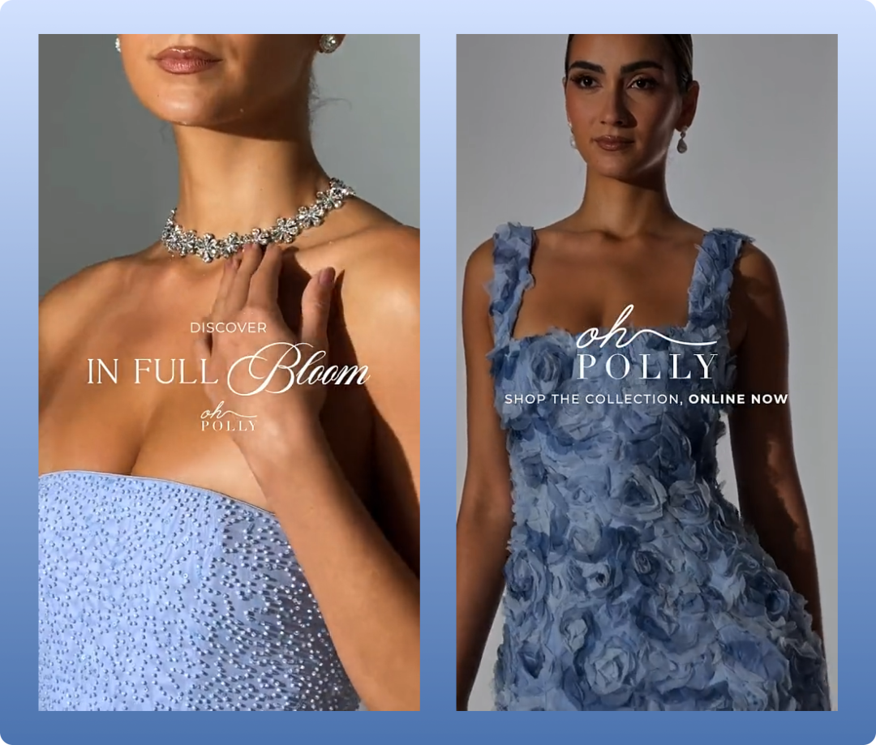
- 保持简单：Snapchat用户喜欢简洁的内容，所以广告要简单明了。图片广告就突出一个重点，比如产品特写或生活场景；视频广告则可以讲一个简单的故事，围绕一个核心思想，别太复杂。
- 添加清晰的CTA：要让用户清楚下一步该做什么，比如访问网站、下载应用或获取更多信息，清晰的CTA非常重要。所以，视频广告可以用“向上滑动”来吸引用户操作，而图片广告则可以用明显的按钮或链接来引导用户。
- 测试不同的格式和时长：不同受众喜好各异，所以要多尝试，找到最能打动观众的方式。图片广告可以试试产品照、生活场景图或幕后内容；视频广告则可以测试不同长度和风格，3-5秒的短视频效果通常不错，但只要内容精良，长视频也能吸引人。
- 注意安全区域：Snapchat界面的顶部和底部是控制区域，容易被忽略，所以广告内容要避开这两个地方。图片广告要把重点内容放在屏幕顶部150px和底部330px之外，视频广告也尽量把关键元素放在屏幕中间，这样用户更容易看到。
- 避免内容过多：简单往往最有效，广告里不要塞太多东西。图片广告就聚焦一种产品或信息，别搞得太复杂；视频广告也一样，保持简洁，别放太多文字、图形或特效，不然会显得乱。总之，要简单、清晰，最重要的是有趣。
2.Snapchat故事广告
故事广告通过一系列图片或视频与Snapchat用户建立联系，非常适合激发好奇心、推广特别优惠或教育受众。以下是如何优化故事广告以提高参与度的建议：
- 从钩子开始：第一帧得马上抓住人的眼球，勾起好奇心，让人忍不住想接着看下去。这第一帧就是整个故事的“开门红”，得让人觉得特别有意思，才会继续点开。
- 垂直观看设计（9:16）：Snapchat主要是用来在手机上看的，所以广告得做成竖屏的。这样可以充分利用屏幕，让人感觉更沉浸。要是用图片，也得调整成竖屏的，这样才能在小屏幕上看起来更舒服。
- 编好故事：把故事广告当成一个小故事来编。每一张图都要和前面的衔接好，让整个故事流畅自然，吸引人一直看下去。开头要有趣，中间加点细节，最后用一个很吸引人的CTA收尾。
3.Snapchat 精选广告
Snapchat精选广告非常适合在一条广告中展示多种产品，用户可以轻松点击图块浏览和购物。但要充分发挥这种格式的优势，广告创意必须精准到位。下面是一些成功秘诀：
- 突出吸引人的“主角”：主图或视频是用户第一眼看到的内容，要聚焦一条清晰信息，比如促销或畅销产品，保持简洁。品牌标志最好在前两秒露出，让用户快速认出。如果是视频，3-5秒长，配上背景音效，效果更好。
- 设计清晰、可点击的缩略图：主广告下方的图块是展示特定产品的绝佳机会，每个图块聚焦一个产品，简洁明了，避免杂乱。少用文字，突出清晰、大胆的视觉效果。同时，将图块链接到对应的产品页面，方便用户直接点击进入。
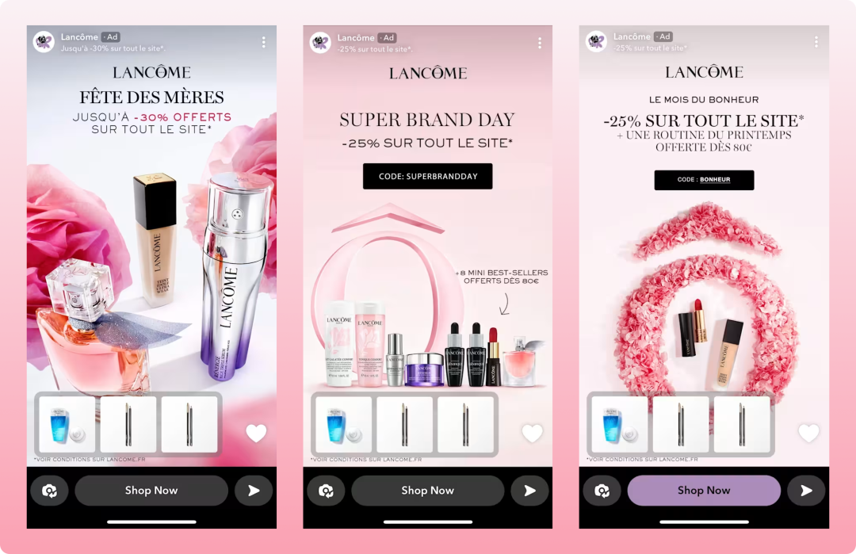
- 两种创建缩略图：动态图块能从产品目录抓取内容，适合展示大量商品；自定义图块可以上传自己的图片，适合有特定设计需求。无论哪种，都要让缩略图和主广告风格一致，显得精致又专业。
- 让广告融入平台风格：Snapchat广告要有一种自然、原生的感觉，就像平台上的普通内容一样。可以使用受Snapchat启发的元素，比如用户生成内容（UGC）、滤镜或其他创意元素，让广告看起来更像是来自朋友，而不是生硬的品牌推广。
4.Snapchat AR Lens 广告
Snapchat AR镜头广告是一种有趣且沉浸式的互动方式，能有效吸引观众。无论是创建面部镜头还是世界镜头，关键在于保持简单、吸引人且具有互动性。尤其是面部滤镜，核心是个性化，让用户能够以有趣的方式与品牌互动。
以下是一些使用面部滤镜的建议：
- 保持简单：避免使用过多效果或触发器，以免让用户感到不知所措。专注于一两个与目标相关的核心交互元素，比如展示产品、介绍角色或创造独特体验。
- 增加互动性：思考如何让用户保持参与。可以加入游戏化元素、动画或多个触发器，延长用户的互动时间。例如，创建一个让用户“试戴”最新太阳镜或与虚拟角色互动的镜头。
- 使用声音：音乐或音效能为体验增添不少色彩。无论是朗朗上口的曲调，还是有趣的声音提示，音频都可以让镜头更具吸引力。
此外，广告的基调要与使用场景相匹配。如果是故事贴，可以专注于视觉效果，比如流行的配饰、化妆效果或名人风格；如果是1对1快照，可以试一些有趣、奇怪甚至有点吓人的元素，方便用户与朋友分享。
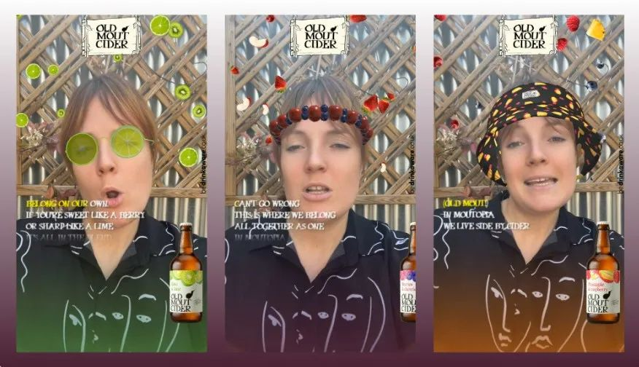
以上就是关于Snapchat广告投放和创意实践的全面指南。无论是精准定位、创意设计，还是互动体验，Snapchat都为品牌提供了丰富的工具和机会，帮助你与年轻、活跃的用户群体建立深度连接。

